Занятие по финансовой грамотности

«Буратино и его монетки»
Ярошик ЕВ – МБОУ Страховская СОШ
Цель: Содействовать финансовому просвещению детей

Задачи:
Образовательные: - Закрепить знания детей о профессиях
- Расширять знания о деньгах, о их назначении -Активизировать словарный запас, расширять кругозор
Развивающие: -Развивать познавательные процессы: внимание, мышление, память, воображение, речь
-Развивать экономическое, логическое мышление
Воспитывающие: - Воспитывать любознательность, экономичность, аккуратность, бережное отношение к деньгам, уважение к труду взрослых
Оборудование: Ноутбук, телевизор, мультимедийная игра «Все профессии важны, все профессии нужны», картинки с денежными купюрами, картинка пластиковая карта, мультфильм «Билет на Марс»

Ход занятия:
- Здравствуйте, ребята! Сегодня у нас будет очень интересное и увлекательное занятие!
Стук в дверь.
-Кажется кто-то стучит в дверь, давайте посмотрим (Воспитатель открывает дверь, за дверями стоит Буратино)
- Здравствуй, Буратино! Проходи пожалуйста!
(буратино заходит в группу)
- Ребята, поздоровайтесь с Буратино (ребята здороваются)
Буратино: Здравствуйте, ребята! Я вот шел мимо вашего детского сада и решил зайти к вам. Я думаю вы мне поможете разобраться вот с этими монетками. (показывает монетки детям)
-А кто тебе дал эти монетки?
Буратино: Мне эти монетки дал папа Карло, но я не знаю, для чего они нужны? Поможете?
-Конечно, поможем, Буратино! Да, ребятки?
(ответы детей)
-Давайте сейчас все вместе присядем на стульчики. И Буратино тоже! Сядем прямо, спинка прямая, ножка стоят красиво, ручки лежат на коленках. Молодцы! (ребята присаживаются на стульчики, поставленные полукругом)
- Ребята, а вы знаете, что за монетки у Буратино?
(ответы детей)
-Правильно, это деньги! А для чего они нам нужны? Давайте расскажем Буратино (ответы детей)
-деньги нужны для покупки продуктов питания -деньги нужны для платежа коммунальных услуг -деньги нужны для оплаты развлечений -деньги нужны для покупки одежды -деньги нужны для покупки подарков
-И еще много-много можно говорить, для чего нужны деньги

Буратино: Ребята, вот я вас слушал очень внимательно и мне пришла такая очень интересная мысль, а не купить ли мне машину на эти деньги? Ведь ездить на машине проще, чем ходить пешком?
- Но, Буратино, чтоб купить машину, нужно много денег, а то, что у тебя есть, этого не хватит. Правда, ребята?
(ответы детей)
Буратино: Ну тогда, я предлагаю закопать эти денежки в землю, вырастет большое дерево с деньгами. Там будет много денег и я смогу купить себе машину!
-Ребята, Буратино прав? Так можно будет сделать?
(ответы детей)
-Конечно, нет! Чтоб у тебя было много денег, нужно работать. Люди учатся, получают разные профессии, затем устраиваются на работу и зарабатывают деньги, которые потом тратят их по назначению Буратино: А какие профессии бывают? Вы мне скажете?
-Конечно мы тебе все расскажем и даже покажем!
-Внимание на экран! Сейчас мы с вами немного поиграем, а в ходе игры и познакомим Буратино с профессиями
(мультимедийная игра «Все профессии важны, все профессии нужны»
Описание игры:
Воспитатель загадывает загадку, ребята отгадывают, затем нажимая на знак вопроса, появляется ответ (картинка с отгаданной профессией). Воспитатель спрашивает, чем занимаются люди данной профессии. В игре представлены восемь профессий.
- Ну что, Буратино, теперь тебе понятно, что такое профессии и какие они бывают? Буратино: Да, спасибо вам, ребята! Только мне надо подумать кем я буду?
-Так вот, все эти люди трудятся и зарабатывают деньги! А какие бывают деньги, мы ответим тебе позже. А сейчас давайте все вместе отдохнем.
ФИЗМИНУТКА
Раз, два, три, четыре, пять! (Шагаем на месте.)
Все умеем мы считать. (Хлопаем в ладоши.)
Отдыхать умеем тоже. (Прыжки на месте.)
Руки за спину положим, (Руки за спину.)
Голову поднимем выше (Подняли голову выше.)
И легко-легко подышим. (Гглубокий вдох-выдох.)
- Отдохнули? Молодцы! А теперь, ребята, расскажем Буратино какие бывают денежки
(на столе лежат деньги бумажные, железные монеты и пластиковая карта ПРИЛОЖЕНИЕ 1)
-Ребята, скажите, какие это деньги? (воспитатель показывает бумажную купюру 500, 100, 50,1000, 5000 рублей)
(дети говорят какие это деньги)
-Правильно, ребята, это бумажные деньги! Купюра 5000, 1000,500, 100, 50 рублей.
- Что можно купить на эти деньги?
(ответы детей, дети рассуждают, что можно купить)

-Молодцы!
-Вот это тоже деньги? Только какие? И что на них можно купить? (воспитатель показывает деньги железные)
(дети отвечают на вопрос воспитателя)
-Правильно, это деньги железные, это монетки, точно как у Буратино. И на них тоже можно покупать
-Ну а это что такое, ребята? (воспитатель показывает пластиковую карту)
(ответы детей)
-Да, это пластиковая карта. Туда поступают заработанные деньги. И этой картой можно расплачиваться в магазине.
-Когда денежки находятся в кошельке, они считаются наличными, а если карта, то без наличные.
- Ребята, вы знаете, что на деньги можно купить многое, но далеко не все. Давайте вместе с Буратино поиграем в игру «Что нельзя купить на деньги» Я думаю, Буратино послушав нас, узнал, что такое деньги и что можно на них купить. Я буду называть слова, если можно купить на деньги- хлопайте, а если нет- топайте ИГРА «Что нельзя купить на деньги»
-машина
-хлеб
-фрукты
-ум
-конфеты
-молоко
-овощи
-вежливость
-мебель
-дом
-дружба
-телефон
-игрушки
-здоровье
-семья
-Какие все молодцы! То, что нельзя купить на деньги, это самое дорогое, самое большое богатство человека, которое мы должны беречь!
-Ну, что, Буратино, мы с ребятами думаем, что очень помогли тебе разобраться с твоими монетками. И ты теперь знаешь, как зарабатываются денежки и что можно на них купить.
Буратино: Да! Спасибо вам ребята! Наверно мне пора идти. Я обязательно выучусь, получу профессию и буду зарабатывать денежки, чтоб купить себе красивую машину! До свидания, ребята!
-Ребята, давайте скажем Буратино до свидания! (дети прощаются с Буратино) (Буратино уходит)
-А в завершении нашего занятия, я предлагаю посмотреть очень интересный мультфильм «Билет на Марс» Смешарики. Финансовая грамотность

Приложение 1
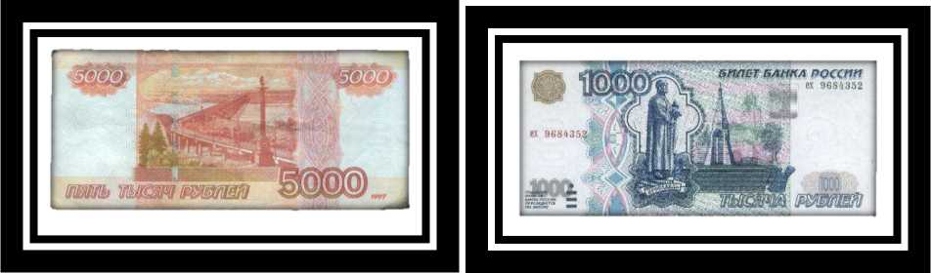
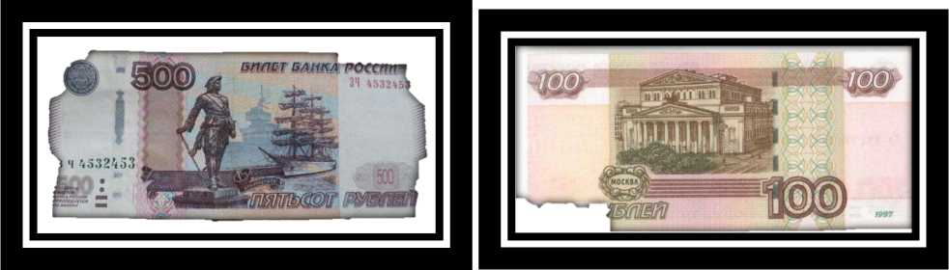
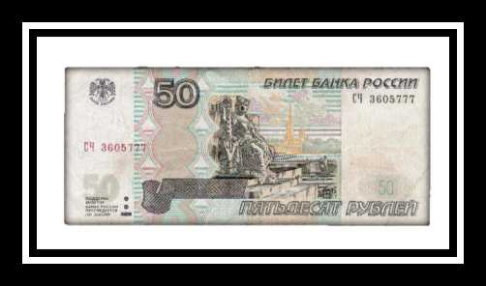
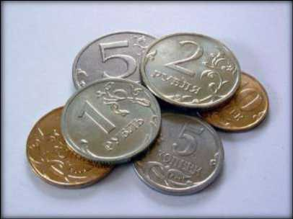
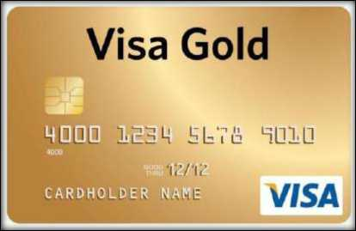

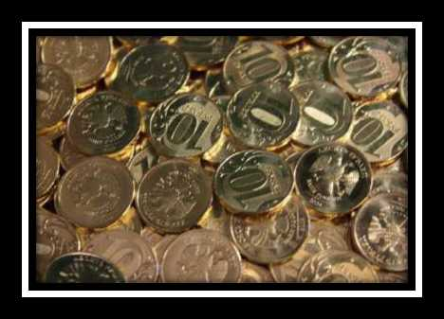
Приложение 2
https://youtu.be/F-gWqwhUyBE - ссылка на мультфильм «Билет на Марс»

